Unit 3 Project 教案
课程基本信息
学科 | 高中英语 | 年级 | 高三 | 学期 | 秋季
课题 | Unit 3 Sea Exploration Project
教科书 | 书 名：普通高中教科书英语选择性必修第四册  出版社：人民教育出版社
教学目标
1. 通过图片浏览，复习海报的组成部分和特点；
2. 通过步骤引领、资料收集、模仿实践，为世界海洋日制作海报；
3. 通过话题探讨，理解海洋保护的重要性及意义。
教学内容
教学重点：
- 通过步骤引领、资料收集、模仿实践，为世界海洋日制作海报；
- 通过话题探讨，理解海洋保护的重要性及意义。
教学难点：
1. 资料收集，确定世界海洋日海报主题和相关活动设计。
教学过程
Activity 1: Reviewing the characteristics of posters.
本活动旨在落实课时目标1。
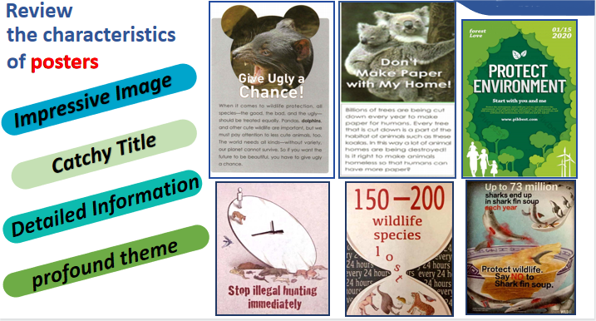
【设计意图】该活动旨在通过对已学单元的海报，触发学生对海报的认知，帮助学生复习海报的组成部分和特点，为本课的教学目标作下铺垫。

Activity 2: Exploring the theme via videos watching.
本活动为课时目标2、3作铺垫。
T: What’s your impression of the oceans?

T: What is the relationship between humans and the oceans?
T: What is the present situation of the oceans?
T: What should we do?
【设计意图】该活动旨在通过观看视频，让学生明白美丽海洋正面临危机。通过唯美的海洋和危机海洋两个视频的对比冲击，体会保护海洋的迫切需求。同时激活并积累话题语料，为后续海报设计做好铺垫。

Activity 3: Picking out a theme for the poster of World Oceans Day and researching it on the internet.
本活动旨在落实课时目标2。

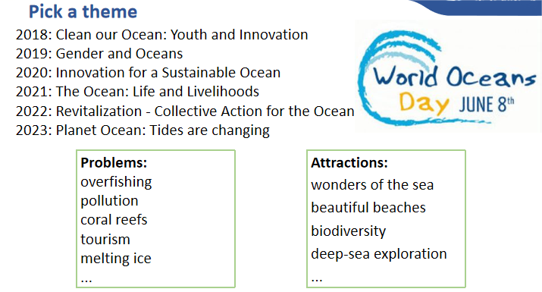
【设计意图】该活动旨在通过回顾历年来的世界海洋日主题，给学生打开主题选择的思路。结合任务二中所涉及到的美丽海洋和海洋危机，帮助学生确定海报主题。在网络上搜索与主题相关的素材，帮助构建海报具体内容。

Activity 4: Learning about the features of a slogan and deciding on a slogan.
本活动旨在落实课时目标2。
Give ugly a chance!
Don’t make paper with my home!
Protect Environment
Stop illegal hunting immediately
Protect wildlife. Say no to shark fin soup.
150-200 wildlife species lost
Instructions:
1. It should be short and catchy.
2. Use imperative sentences(祈使句) or exclamatory sentences(感叹句).
3. It should reflect the theme.
4. Come up as many as possible and launch a vote on social media.
【设计意图】该活动旨在通过观察一些海报标题，来总结归纳海报标题的特点，并让学生结合这些特点设计一个海报的标题。有助于培养学生总结概括的能力，发散创造性思维。

Activity 5: Brainstorming ideas for the design and events.
本活动旨在落实课时目标2、3。
What do you want it to look like?
What design would be most effective?
What information do you want to include?
What images do you want to use?
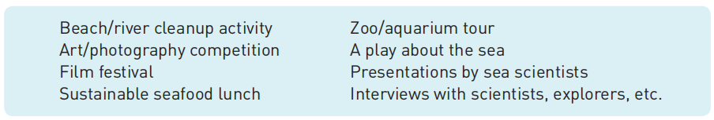
【设计意图】该活动旨在通过问题讨论，激发学生设计灵感。通过举例，打开学生活动创造思路，为最后一步的海报制作做好铺垫。同时，在设计活动时，也让学生意识到日常生活中可以实现的保护海洋的行为，并付诸实践。

Activity 6: Designing and making the poster.
本活动旨在落实课时目标2、3。
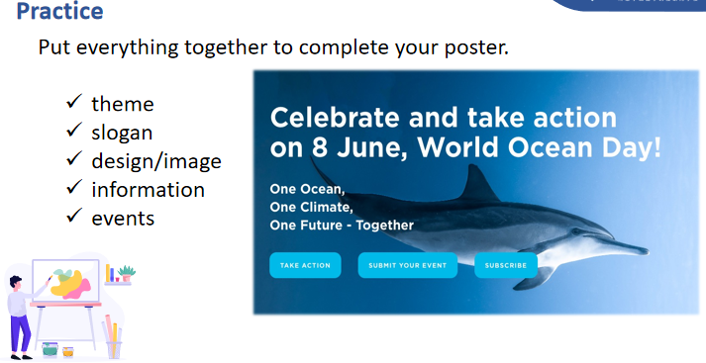
【设计意图】该活动旨在让学生在制作世界海洋日主题相关的海报时，培养自己的主人翁意识，充分理解海洋保护的迫切性和重要性。通过海报传播和分享，让更多人了解并加入到海洋保护的队伍中来。

